متوسطة دحماني دحمان الفرض الاول في العلوم الفيزيائية مستوى الروابع
التمرين الأول :يبين الشكل المقابل الوثيقة ـــ 1 ــــ تركيبة لإنتاج التيار الكهربائي 1ــ ماإسم هذه الظاهرة ؟ ماطبيعة التيارالناتج؟اعطى رمزه . 2ـ سم العناصر المرقمة وبين دور كل منها؟ 3 ــــ قمنا بربط هذا التوتر بطرفي راسم اهتزاز مهبطي فظهر الشكل المقابل الوثيقة ـــ 2 ـــ ــــــ حدد الخصائص الأربعة لهذا التوتر الكهربائي . U_{max} . U_{eff} . T . f التمرين الثاني : (A) -➊ قضيب بلاستيكي مدلوك بقطعة صوف قربناه لكرية بوليستران(B) مغلفة بالالمنيوم وغير مشحونة حتى يلامسها. الوثيقة ــ 3 ــ 1ــ صف مايحدث للكرية مع الشرح ؟ 2ــ ماهي شحنة الكرية ؟ 3 ــ ما نوع تكهرب للقضيب (A) والكرية (B) . -➋ قمنا بدلك قضيب زجاجي (C ) بقطعة حرير وقربناه للقرص المعدني للكاشف الكهربائي بدون ملامسة . الوثيقة ــ 4 ــ 1ــصف ماذا يحدث للورقتين المعدنيتين مع الشرح. 2ــ مانوع الشحنة التي تظهر على الورقتين ؟ 3 ــ صف ماذا يحدث للورقتين لما نبعد القضيب الزجاجي المشحون.

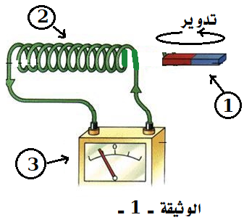
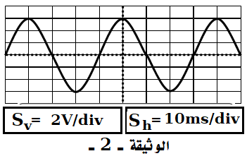
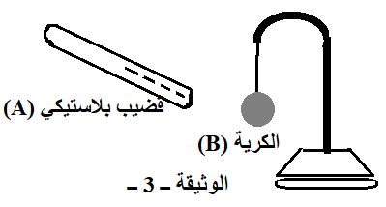
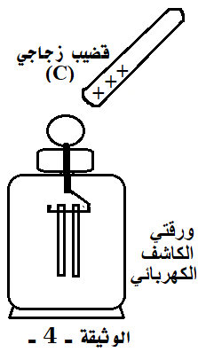
متوسطة دحماني دحمان الفرض الاول في العلوم الفيزيائية مستوى الروابع
التمرين الأول :يبين الشكل المقابل الوثيقة ـــ 1 ــــ تركيبة لإنتاج التيار الكهربائي 1ــ ماإسم هذه الظاهرة ؟ ماطبيعة التيارالناتج؟اعطى رمزه . 2ـ سم العناصر المرقمة وبين دور كل منها؟ 3 ــــ قمنا بربط هذا التوتر بطرفي راسم اهتزاز مهبطي فظهر الشكل المقابل الوثيقة ـــ 2 ـــ ــــــ حدد الخصائص الأربعة لهذا التوتر الكهربائي . U_{max} . U_{eff} . T . f التمرين الثاني : (A) -➊ قضيب بلاستيكي مدلوك بقطعة صوف قربناه لكرية بوليستران(B) مغلفة بالالمنيوم وغير مشحونة حتى يلامسها. الوثيقة ــ 3 ــ 1ــ صف مايحدث للكرية مع الشرح ؟ 2ــ ماهي شحنة الكرية ؟ 3 ــ ما نوع تكهرب للقضيب (A) والكرية (B) . -➋ قمنا بدلك قضيب زجاجي (C ) بقطعة حرير وقربناه للقرص المعدني للكاشف الكهربائي بدون ملامسة . الوثيقة ــ 4 ــ 1ــصف ماذا يحدث للورقتين المعدنيتين مع الشرح. 2ــ مانوع الشحنة التي تظهر على الورقتين ؟ 3 ــ صف ماذا يحدث للورقتين لما نبعد القضيب الزجاجي المشحون.






